Jueves
03
de febrero

Cuarto de Primaria
Geografía

Características de las localidades rurales

Aprendizaje esperado: compara la distribución de la población rural y la urbana en México.

Énfasis: identifica los efectos sociales y económicos en las localidades rurales.

¿Qué vamos a aprender?

Conocerás las condiciones de las localidades rurales en México y las situaciones económicas y sociales que las caracterizan.

Esta información la puedes encontrar en tu libro de texto de geografía de 4° grado, durante la clase estarás consultándolo, tenlo a la mano junto con tu libreta y lápiz o pluma para hacer algunas anotaciones.

¿Qué hacemos?

Lee con atención la siguiente anécdota:

“Quiero contar que en años pasados junto con mi familia viajamos a Chiapas, nos invitaron unos amigos, pero no íbamos a una ciudad, visitamos una localidad con muy pocos habitantes y casas.

Visité una localidad rural y le pregunta si recuerda cuando analizaron algunas diferencias entre el medio urbano y el rural.

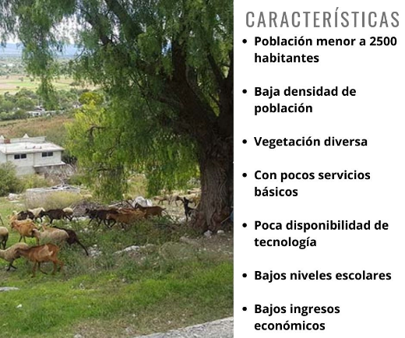

Un indicador que mostraba si se trataba de un ámbito rural o urbano era el número de habitantes y otro la dispersión de su población; y en este lugar que visité ambas condiciones se cumplían, eran pocos habitantes y las casas no estaban juntas.

Exactamente esos son dos de los criterios que se utilizan para definir si una es rural, también le pregunta cómo llego a ese lugar.

El viaje se hizo en autobús, era muy grande y cómodo, y los dejó en Tuxtla Gutiérrez, que es la capital del estado, y en la misma terminal de autobuses y tomaron otro transporte y en el tardaron varias horas para llegar.

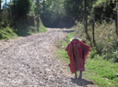

Ese camión no era tan cómodo como el primero y las condiciones del camino sin pavimentar hacían que fuera lento, además, nos dejó lejos de las casas y tuvimos que caminar un buen rato.

Esa es otra característica de la mayoría de los espacios rurales en México, los caminos no están en óptimas condiciones lo que dificulta el movimiento de personas y mercancías. ¿Cuándo llegaste cómo te sentiste?

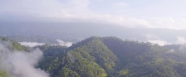

El conductor le respondió al maestro que estaba cansado, pero al llegar al lugar, era un paisaje montañoso muy bonito y se respiraba un aire limpio y reconfortante, me sentí feliz de estar ahí.

Esa es otra característica de los espacios rurales aislados, la contaminación ambiental es mínima o no hay.
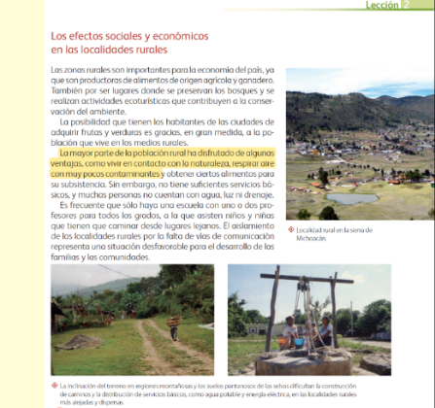

Lee en el libro de texto el siguiente párrafo:

“La mayor parte de la población rural ha disfrutado de algunas ventajas como es vivir en contacto con la naturaleza, respirar aire con muy pocos contaminantes, y obtener ciertos alimentos para su subsistencia”

En algunos lugares lo que llega a contaminar el ambiente es la quema de basura y de leña para cocinar o calentar agua. Estas prácticas pueden ser sustituidas por estufas y calentadores solares, además de fomentar reciclar y reutilizar la basura, pero ese tema lo trataremos con detalle en otra clase.

El lugar donde se quedaban cocinaba con leña que recolectaban del monte, tenían la cocina apartada de las habitaciones y del baño.
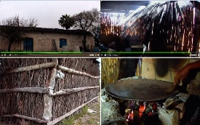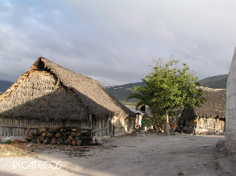

Al tener amplios espacios, dividen las viviendas en secciones y las construyen con materiales de la región: madera, piedras, lodo, adobes, palmas, carrizos, entre otros; y sus pisos son de tierra.

Si les es posible, separan las cocinas de las habitaciones porque al quemar la leña, todo se llena de humo y hollín que, al respirarlo por tiempo prolongado, puede ser nocivo para la salud, sin embargo, no siempre se puede hacer esto y a veces la habitación para dormir está junto con la cocina y el comedor, eso sucede por la falta de recursos económicos, pues la mayoría de estas localidades tienen condiciones de pobreza.

En cuanto al baño, al no tener una red de drenaje y agua entubada, instalan una letrina lo más alejado del pozo o fuente de agua y de la vivienda para evitar malos olores o contaminación del agua limpia.

Otra cosa que le llamó la atención es que en las viviendas no tienen servicio de energía eléctrica, internet o teléfono.

Al ser localidades pequeñas y dispersas, las dificultades para dotarlas de estos y otros servicios son mayores, para comunicarse con personas fuera de la localidad requieren ir a visitarles o moverse hacia la cabecera municipal o a una localidad próxima que cuente con servicio de línea telefónica o red de internet.

Desde que llegué noté que no había señal de teléfono celular y cuando se acabó mi pila no pude cargarla hasta el regreso.

Ya que no cuentan con energía eléctrica, han adaptado sus hábitos diarios para aprovechar al máximo la luz natural y se pueden iluminar con lámparas de combustible o velas, algunas personas con ingenio han adaptado una batería de automóvil para echar a andar algunos de los electrodomésticos que poseen.

Asimismo, los que cuentan con mayores recursos económicos han instalado plantas de energía eléctrica que son aparatos que generan electricidad a partir de combustible.
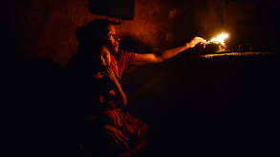

No tienen servicios públicos como son la recolección de basura o seguridad con la policía.

Las condiciones de los caminos y las largas distancias que hay que recorrer, entre una casa y otra, hacen que sea muy complicado brindar este tipo de servicios.

En el caso de la basura orgánica esta se aprovecha, en su mayoría, porque las familias crían animales como cerdos, ovejas y pollos, a los que les dan los sobrantes de plantas y comida, por lo que prácticamente no generan basura de este tipo. La situación a resolver se relaciona con la basura inorgánica que muchas veces terminan quemando para deshacerse de ella.

En cuestiones de seguridad, se han organizado para resolver desacuerdos y cuidarse unos a otros y, si es necesario, acuden a la cabecera municipal.

No sólo para cuestiones de seguridad, para cualquier trámite o servicio gubernamental tienen que ir a la cabecera municipal, al menos en la localidad que visité, no había alguna representación u oficina de gobierno cerca, además, para hacer compras también requieren trasladarse a localidades más grandes que tienen comercios variados o tianguis algún día de la semana.

Esa es la situación generalizada en las localidades rurales que están aisladas. Hay también algunas cercanas a una carretera, pero lejos de los servicios gubernamentales y comercios. ¿Solo iban a comprar o también a vender productos a los tianguis y mercados?
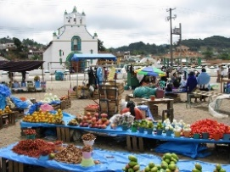

Este tipo de actividad también es común en el ámbito rural, buscan vender lo que producen o realizar intercambio o trueque, para obtener los productos que necesitan.

Estas comunidades en el campo se dedican a producir diversos alimentos y materias primas como: madera, lana, algodón, entre otras cosas, lo que permite que la población de las ciudades tenga abasto de lo que se produce en el campo.

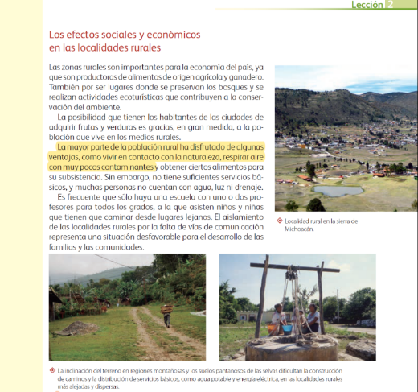

En tu libro de texto puedes leer lo siguiente “La posibilidad que tienen los habitantes de las ciudades de adquirir frutas y verduras, es gracias, en gran medida, a la población que vive en los lugares rurales”.

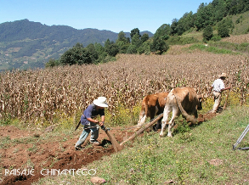

Es gracias a lo que se produce en campo que los que vivimos en las ciudades tenemos, principalmente, alimentos e insumos para las industrias que los transforman en productos para cubrir nuestras necesidades.

En este caso se puede detectar desigualdad entre las diferentes comunidades rurales; las de recursos económicos más escasos siembran, crían animales, cazan o pescan, para consumir con sus familias y lo que les sobra lo venden o intercambian, como ya señalamos; y existe otro grupo de comunidades con mayores recursos económicos y que sí comercializan su producción agrícola, ganadera o pesquera en las ciudades o para la industria.

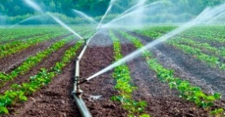
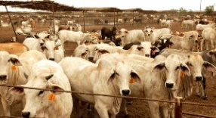

Otra circunstancia que se ha vuelto común es que empresarios compren extensiones de campo para sembrar o criar ganado de forma intensiva y para ello se emplea a la población aledaña pagándoles un sueldo.

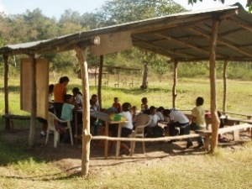

Para ir a la escuela, las niñas y niños tienen que caminar una larga distancia para llegar y allí las niñas y los niños y de diferentes localidades se reúnen, con sus docentes. Un maestro atiende todos los grados de primaria y una maestra todos los grados de secundaria.
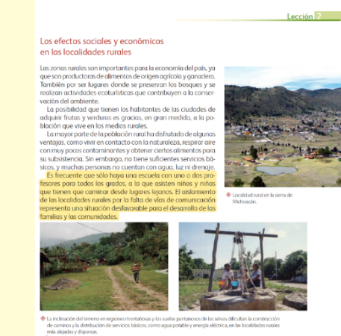

Esta situación se menciona en tu libro, ahora que te encuentras en casa puedes leerlo.

Para cursar preparatoria o bachillerato, tienen que ir a un municipio aledaño y aunque cada día lo hacen más estudiantes, aún son minoría los que llegan a este nivel educativo. Todavía, muchos jóvenes se dedican ayudar en casa, en la siembra o con el ganado y no asisten a la escuela.

Esto es algo común con las localidades rurales, los maestros y maestras que atienden en estos lugares trabajan muy duro para dar a los estudiantes las mejores condiciones de aprendizaje, atienden más de un grado escolar y a veces, todos como te comentaron.

En las zonas rurales es habitual y tradicional el uso de hierbas medicinales.

Cuando se enfermaban, para ciertas molestias y enfermedades comunes, ellos preparan con hierbas sus remedios y, en caso de tener una enfermedad fuerte o ir a vacunarse, van al centro de salud de una localidad cercana y, de requerir hospitalización, se tienen que trasladar hasta la capital del estado.

La mayoría de las comunidades rurales resuelven sus temas de salud y se trasladan a espacios urbanos para recibir estos servicios.

Las personas que conforman estas comunidades transmiten sus conocimientos de generación en generación al igual que sus lenguas, costumbres, tradiciones y fiestas, estas prácticas les dan identidad y se asumen como parte de algún grupo indígena.

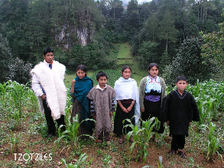

En la comunidad que nos quedamos nos dijeron que pertenecen un grupo indígena, hablan su lengua materna, además del español y visten algunas prendas originales de su tierra.

Los pueblos indígenas nos enriquecen a todos como nación, nos comparten sus conocimientos, tienen lengua materna propia, tocan su música, usan sus trajes, elaboran su comida tradicional, viven conforme a costumbres y tradiciones y celebran sus fiestas, todo esto contribuye a la diversidad cultural que caracteriza a México, pero esto lo detallaremos en otra sesión.

Aunque a los grupos indígenas los relacionamos con el ámbito rural, muchos de ellos migran de estas localidades hacia las grandes ciudades a buscar lo que necesitan y no está disponible en el lugar donde viven.

En el siguiente video observarás a unos amigos que pertenecen al grupo indígena de los Tzotziles, te muestran el lugar en el que viven, las instrucciones para ver este video son las siguientes:

- Ingresar al enlace https://ventanaamicomunidad.org/
- Seleccionar zona sur.

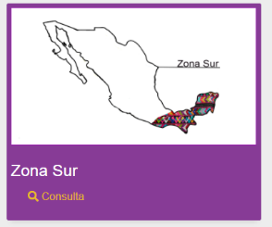

- Seleccionar Tzotziles vivienda
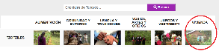

- Iniciar el video del minuto 0:48 al minuto 6:33

¿Qué te pareció el video? ¿Qué circunstancias observas en el video y se relacionan con lo que aprendiste hoy?

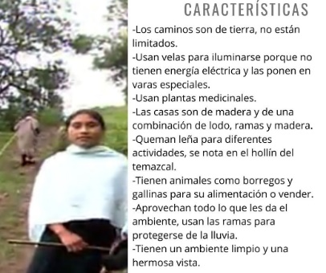

- Los caminos son de tierra, no están limitados.
- Usan velas para iluminarse porque no tienen energía eléctrica y las ponen en varas especiales.
- Usan plantas medicinales.
- Las casas son de madera y de una combinación de lodo, ramas y madera.
- Queman leña para diferentes actividades, se nota en el hollín del temazcal.
- Tienen animales como borregos y gallinas para su alimentación o para vender.
- Aprovechan todo lo que les da el ambiente y usan las ramas para protegerse de la lluvia.
- Tienen un ambiente limpio y una hermosa vista.

Si en casa observaste más cosas puedes agregarlas, también puedes preguntar a mamá, papá o abuelos si conocen otras características o han vivido o visitado una localidad rural y enriquecer la lista.

¡Buen trabajo!

Gracias por tu esfuerzo.

Para saber más:
Lecturas
https://www.conaliteg.sep.gob.mx/primaria.html

